招标编号 DHDXSB2011039

东华大学
校庆U盘采购项目

招标文件

项目名称：校庆U盘采购
招标方：东华大学资产管理处
2011年6月27日

招标文件
招标编号： DHDXSB2011039
招标项目名称：东华大学校庆U盘采购项目
发标时间： 2011年6月27日

一、投标邀请
招标方式：
受用户委托和对本采购项目的要求，本职能处对我校校庆U盘采购项目进行邀请招标。
兹邀请合格投标人以密封标书的形式前来投标，投标书一式三份，用单独的信封密封，并在信封上标明投标项目名称及招标编号，为确保标书投送的时效性与可行性，以专人送达为宜。
1.投标地点：东华大学资产管理处物资供应科(行政楼123房间)
2.投标截止时间：2011年7月5日下午15:00止，逾期收到或不符合规定的投标文件不予接受。
3.开标时间与地点：初定于2011年7月6日，东华大学资产管理处。
4.凡需对本次招标提出咨询的供应商，请在2011年7月5日前与资产管理处物资供应科联系。
本招标方地址：上海市松江区人民北路2999号行政楼123房间
联系人：徐忠文 电话：67792465 传真：67792465
用户：张琪 电话：15821983426 或62373627
二、U盘的制作要求
东华大学60周年校庆主题U盘制作要点
- 数量:32000个；
- U盘容量为4GB;
- U盘外观要求按设计稿制作，外包装及挂绳等配件设计可参考60周年校庆视觉形象系统，经双方沟通后确定；
- 交货时间：2011年9月20日前；
设计稿如下
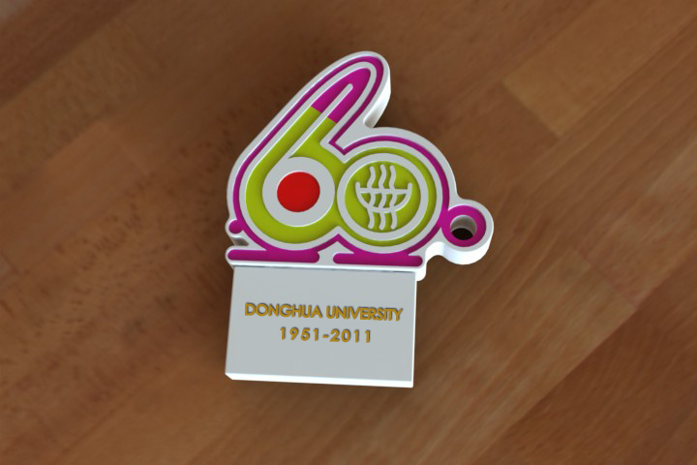

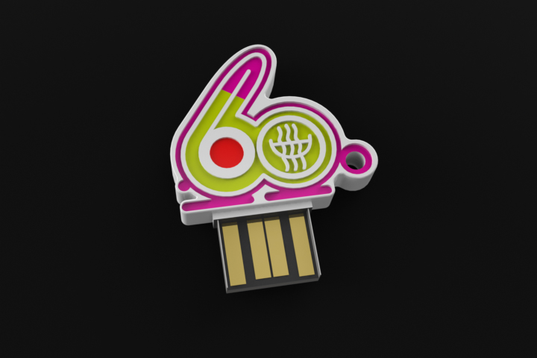

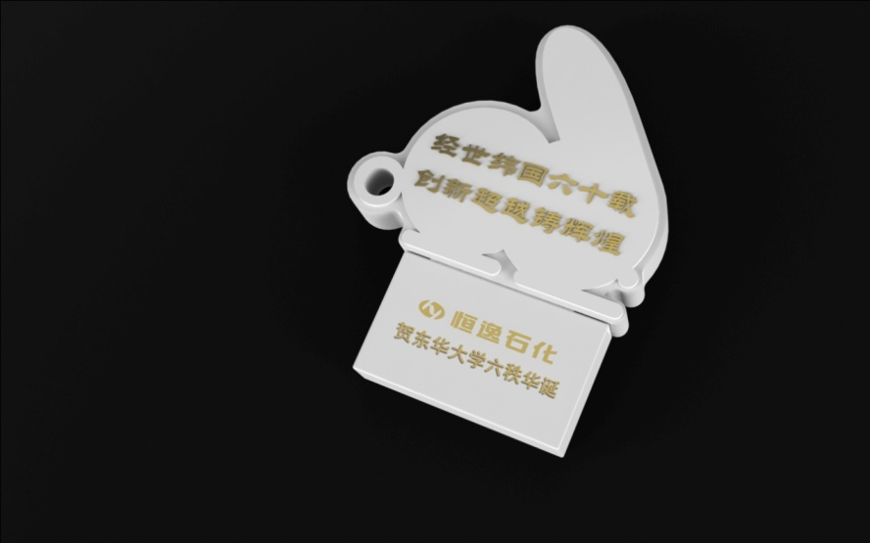

三、投标人须知
⒈投标文件包括下列部分：
①按照以上招标说明书中对招标设备进行报价以及注有简要的文字说明
②新供应商需提供投标资格文件证明
⒉投标报价应填报品目的单价与总价，投标方对每一个相同指标的品目只允许有一个报价，本处不接受不确定的报价。
⒊投标人应提交证明其有资格参加投标和中标后有能力履行合同的文件资料，并作为其投标书的一部分。
⒋投标报价中标明的价格或在议标后确定的价格在合同执行过程中是固定不变的(除非招标方对货物制作提出新的要求)，不得以任何理由予以变更。
⒌投标人在交货期超过买方可接受时间范围的投标将被视为非响应性投标。
⒍投标有效期(为中标后7天)期满之前，招标方将以书面的形式通知中标人。
⒎付款方式：签约后先预付合同款30%，产品验收合格后续付70%。

